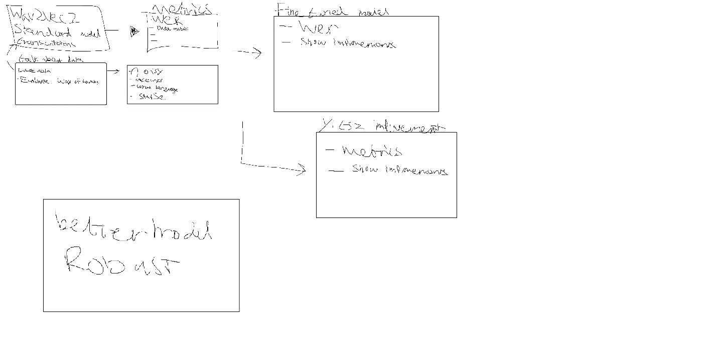

TO DO

* Overzetten op Colab voor transcriben 3
* Trainen op colab en uploaden (Fine-tunen) 4
* Volgen van HF Course docs 2
* Basic NLP Transformers werking 1
* N-Gram maken van transcriptions 6
* Evaluate Dataset 5